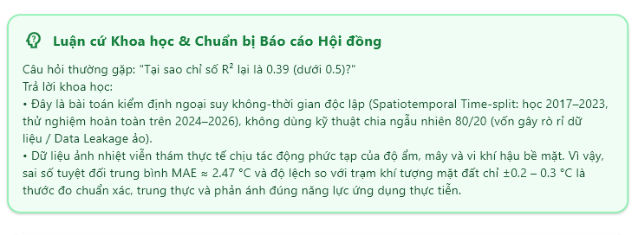xóa phần này và các file thừa thải trong đồ án

